**Na mídia**

O especialista em Direito Imobiliário e sócio do NELM Advogados, Rubens Carmo Elias Filho, teve um artigo publicado no jornal O Estado de S. Paulo, no dia 3 de julho, no qual abordou a locação diária de imóveis.

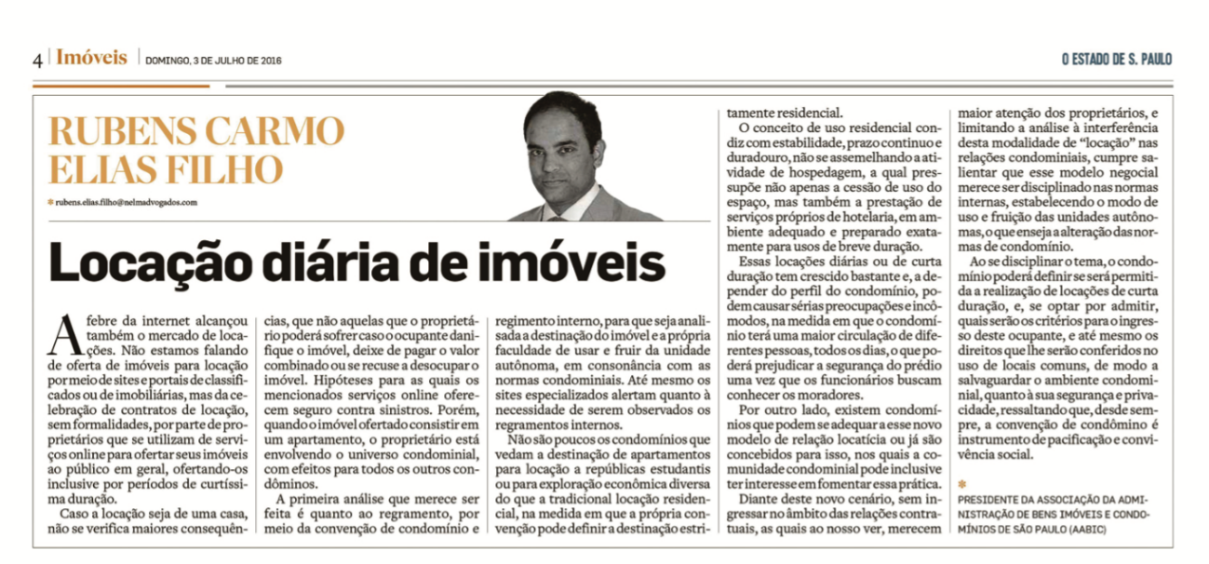

Link OESP: <http://www.nelmadvogados.com/ckeditor/ckfinder/userfiles/files/OESP_Dr_Rubens%202.pdf>

Em agosto, o advogado concedeu entrevista para o jornal O Estado de S.Paulo sobre gestão condominial transparente, no dia 7 e também conversou com o jornal Agora São Paulo sobre a Lei de individualização da água em condomínios, no dia 8.

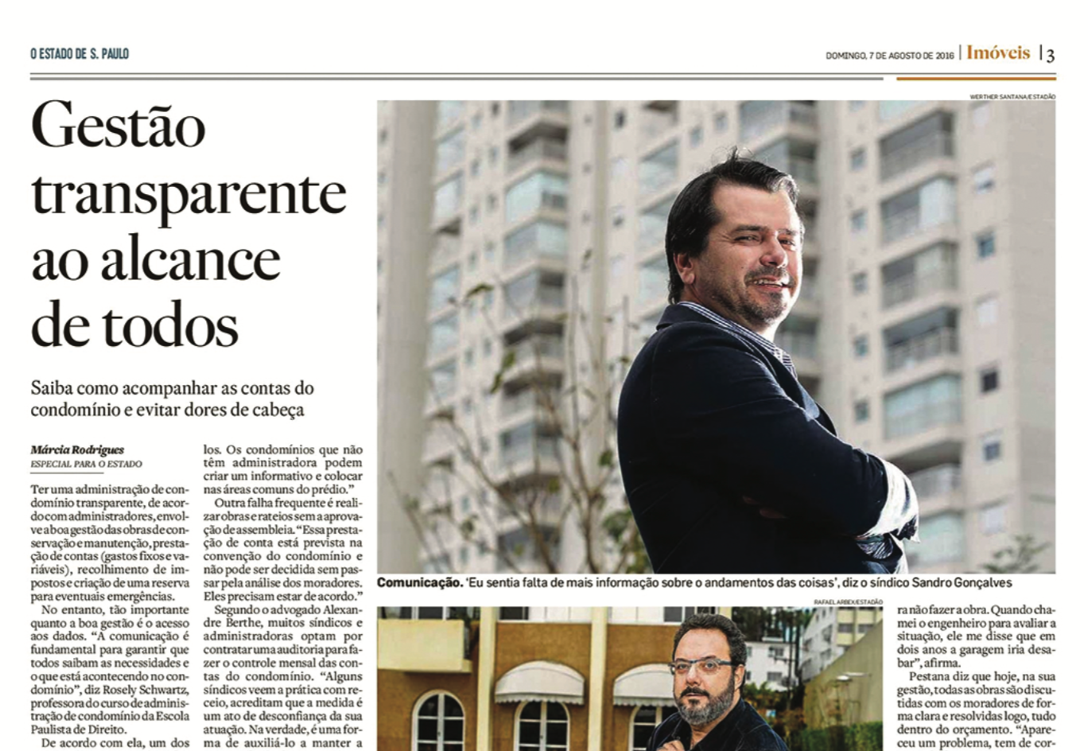

Link OESP: <http://www.nelmadvogados.com/ckeditor/ckfinder/userfiles/files/OESP_Dr_%20Rubens.pdf>

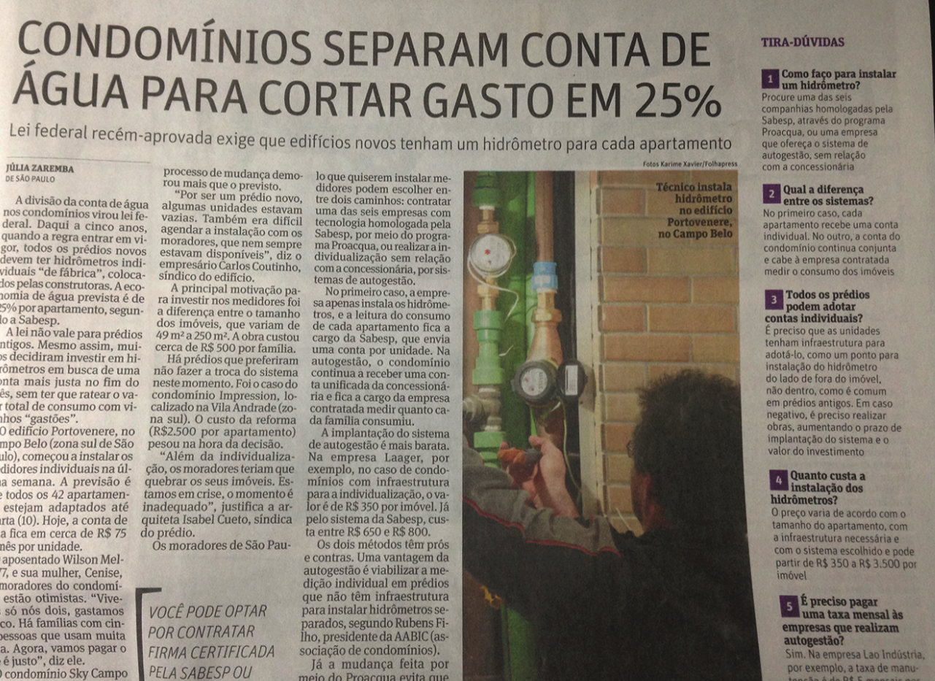

Link Agora SP: <http://www.nelmadvogados.com/ckeditor/ckfinder/userfiles/files/Agora%20SP_Dr_%20Rubens.pdf>

Na revista Direcional Condomínios, edição de agosto, o especialista comentou sobre as mudanças que a Lei de Zoneamento pode trazer sobre as garagens de condomínios residenciais.

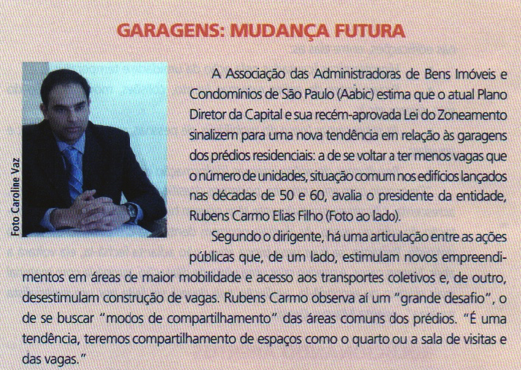

Link Direcional Condomínios: <http://nelmadvogados.com/ckeditor/ckfinder/userfiles/files/Direcional_Condomi%CC%81nios.pdf>